Допрос подозреваемого
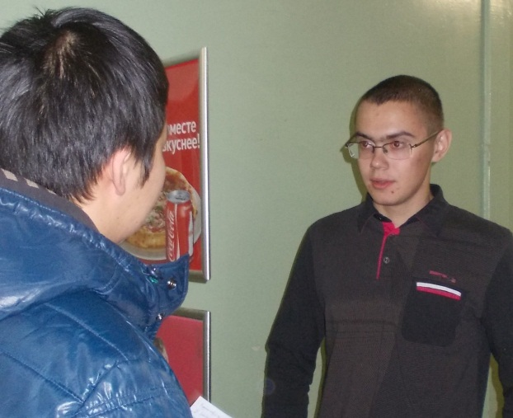
вопросы, подлежащие выяснению
- знаком ли он с потерпевшим
- в каких отношениях они находились
- при каких обстоятельствах
- какие мошеннические действия им совершены
- какие при этом применялись орудия, средства, приемы
- где и какие подготовительные к преступлению действия были совершены
- каким имуществом и на какую сумму завладел
- кто, кроме него, участвовал в совершении преступления, роль каждого соучастника
- привлекался ли ранее к УО

